PPN Chrzanów
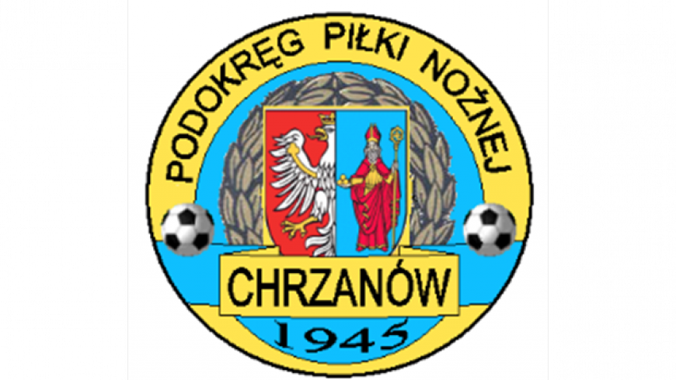
32-500 Chrzanów
ul. 3 Maja 1 (I piętro),
tel. 32 623 14 25
email: ppnchrzanow@wp.pl
email: kd.ppnchrzanow@wp.pl
K.D. tel. kom. 606 214 103
www.ppnchrzanow.pl
PKO BP.SA. 52 1020 2384 0000 9702 0062 4874
Chrzanów, 22.11.2023
KOMUNIKAT
KD.PPN.Chr Nr /15/KLASA OKRĘGOWA/23-24/RJ/
z posiedzenia Komisji Dyscypliny PPN Chrzanów w dniu 22.11.2023 roku

Komisja Dyscypliny w składzie:
- Jacek Kijak Przewodniczący
- Ryszard Witkowski V-ce Przewodniczący
- Jacek Hejmo Sekretarz
- Robert Malik Członek

postanowiła, co następuje :
„KLASA OKRĘGOWA”
LP. | OBWINIONY | PRZEWINIENIE DYSCYPLINARNE | MECZ, KOMUNIKAT KTÓREGO DOTYCZY SPRAWA | ORZECZENIE | PODSTAWA PRAWNA | UZASADNIENIE
1. | TOMASZ P*****  VICTORIA JAWORZNO | Wykluczenie z ławki - bezpośrednia czerwona kartka | LKS GORZÓW – VICTORIA 1918 JAWORZNO  11.11.2023 | Kara 5 meczów dyskwalifikacji | Art. 62 § 2.2 Regulaminu Dyscyplinarnego PZPN | Po przeprowadzeniu postępowania dyscyplinarnego.  Ustalono na podstawie sprawozdania extranetowego..
2. | KRZYSZTOF *D*******  MASAŻYSTA  ZGODA MALEC | Wysoce niesportowe zachowanie | LKS BOBREK - ZGODA MALEC  11.11.2023 | Kara zostanie orzeczona na kolejnym posiedzeniu K.D | Art. 62 § 2.2 Regulaminu Dyscyplinarnego PZPN | Postępowanie dyscyplinarne w trakcie.  Ustalono na podstawie sprawozdania extranetowego..
3. | DZMITRY T*********  ZGODA MALEC | Wysoce niesportowe zachowanie | LKS BOBREK - ZGODA MALEC  11.11.2023 | Kara 5 meczów dyskwalifikacji | Art. 62 § 2.2 Regulaminu Dyscyplinarnego PZPN | Po przeprowadzeniu postępowania dyscyplinarnego.  Ustalono na podstawie sprawozdania extranetowego..

Przewodniczący KD V-ce Przewodniczący KD
Jacek Kijak Ryszard Witkowski

